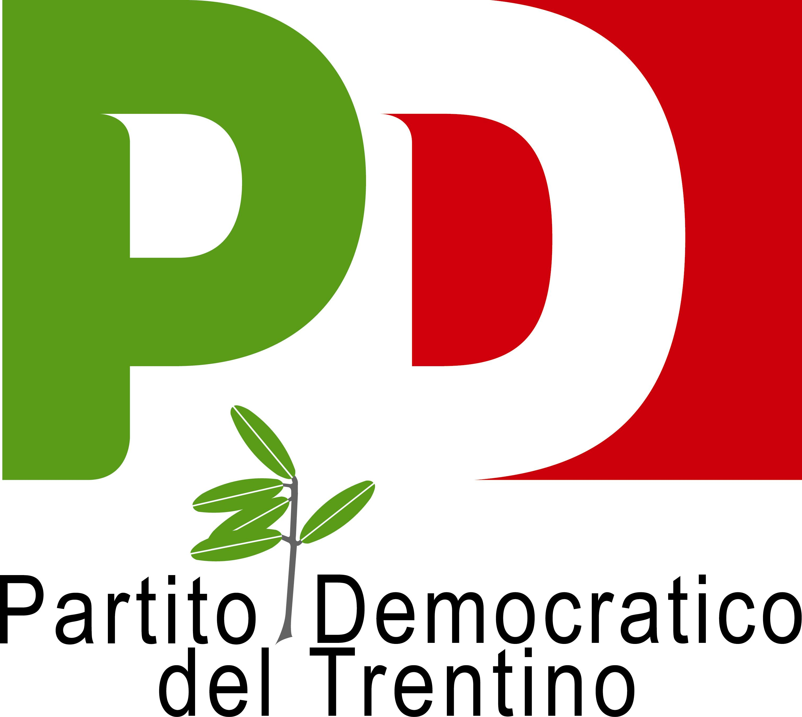
Il Circolo PD Giudicarie
propone
un incontro pubblico

con
MICHELE NARDELLI



Dibattito e riflessioni su
- i risultati delle elezioni europee
- la situazione nazionale e l'Europa
- il nostro PD trentino e nazionale
- i beni comuni

Martedì 27 maggio 2014 - ore 20,30
- Roncone , sala biblioteca -

“…………….darsi il tempo……………….” M. Nardelli

